8 razred
PROSTORNO DJELOVANJE BOJA

Promotri prikaz svemira
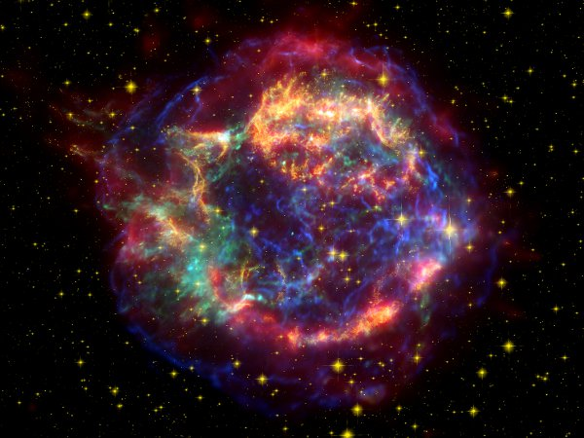
Na crnom nebu pojavila se neobična maglica raznolikih boja. Uočavamo mrlje boja od kojih neke djeluju kao da nam se približavaju, a neke kao da se povlače u pozadinu.
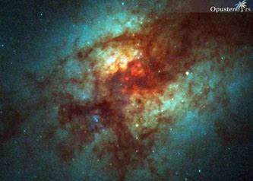

Koje boje djeluju kao da ti se približavaju a koje se prividno udaljuju?

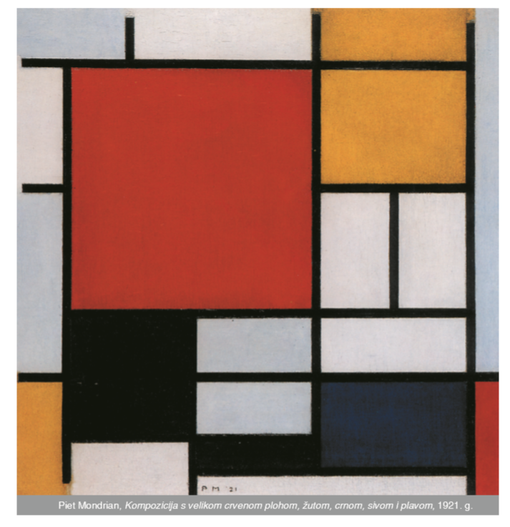

Na reprodukciji Mondrianove slike možemo uočiti pravilne geometrijske likove u boji. Koje su od tih triju osnovnih boja tople, a koja je hladna?
Koja se boja najviše ističe I čini se ako da nam se približava?
Koja boja ostavlja dojam povlačenja u pozadinu?

Kako na tebe djeluje boja na tamnoj, a kako na svjetloj podlozi?
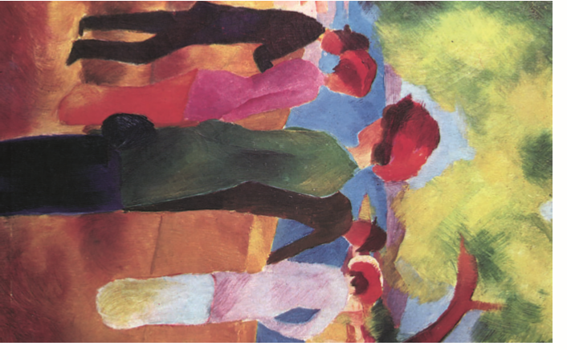
August Macke, Gospođa u zelenom haljetku, 1913.

Promotri raspored boja na reprodukciji Mackeove slike. Možeš li se složiti s tvrdnjom da su boje u prvpm planu pretežno tople?. Tlo je crveno, narančasto I žuto, gospođe imaju ružičaste haljine I šešire.
Za prikaz udaljenoga krajolika slikar je upotrijebio hladne boje: plavu za more, svjetloplavu za nebo I ljubičastu za otoke. Šo je slikar postiao takvim kontrastnim raspodom boja?

Ključni pojmovi:
Dinamika boja je prostorno djelovanje boja, pri čemu se tople boje doimaju bliže, a hladne dalje.
Nizanjem ploha boje od toplih prema hladnima nastaju prostorni planovi.

Likovna tehnika:
Uljni pastel ili kolaž iz časopisa (može I kombinirana tehnika)

Likovni zadatak:
U ovo vrijeme koje provodiš u kući, sigurno često pogledavaš kroz prozor.
Naslikaj preko čitavog papira prozor I sebe u prozoru. Iza tebe je u pozadini soba, ili kuhinja. Imaš 3-4 prostorna plana. Pokušaj se koristiti dinamikom boja. U sliku slobodno dodaj sve što želiš.

